**Phần 3:Phân tích thiết kế**

3, Biểu đồ tuần tự

3.1**,** Biểu đồ tuần tự cho chức năng đăng nhập

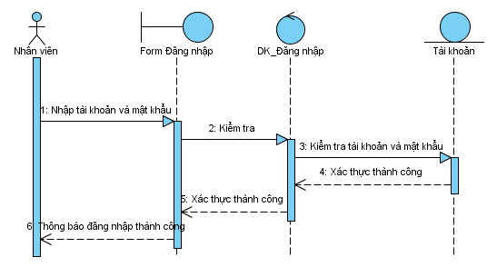

Hình 1.7Biểu đồ tuần tự cho chức năng cập nhật nhân viên

3.2**,** Biểu đồ tuần tự cho chức năng cập nhật nhân viên

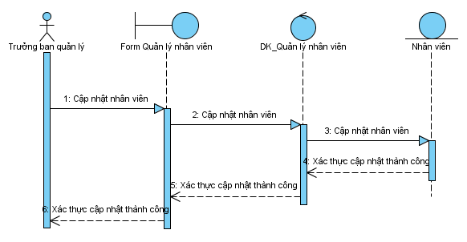

Hình 1.8Biểu đồ tuần tự cho chức năng cập nhật nhân viên

3.3*,* Biểu đồ tuần tự cho chức năng thêm khách hàng

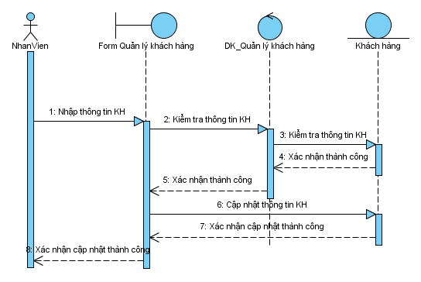

Hình 1.9Biểu đồ tuần tự cho chức năng thêm khách hàng

3.4**,** Biểu đồ tuần tự cho chức năng tìm kiếm khách hàng

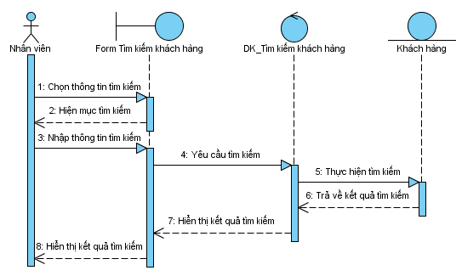

Hình 1.10Biểu đồ tuần tự cho chức năng thêm khách hàng

3.5, Biểu đồ tuần tự cho chức năng xóa nhân viên

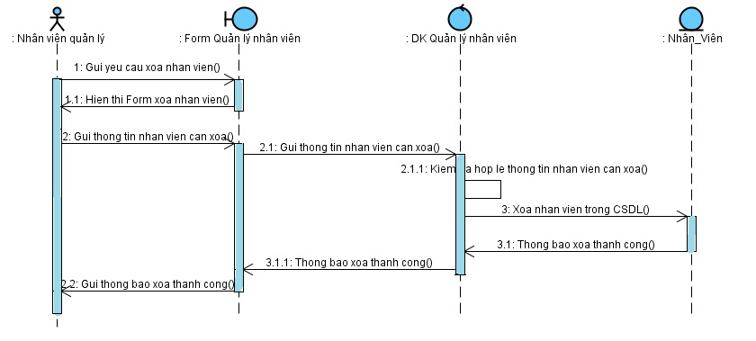

Hình 1.11Biểu đồ tuần tự cho chức năng xóa nhân viên

3.5, Biểu đồ tuần tự cho chức năng thống kê

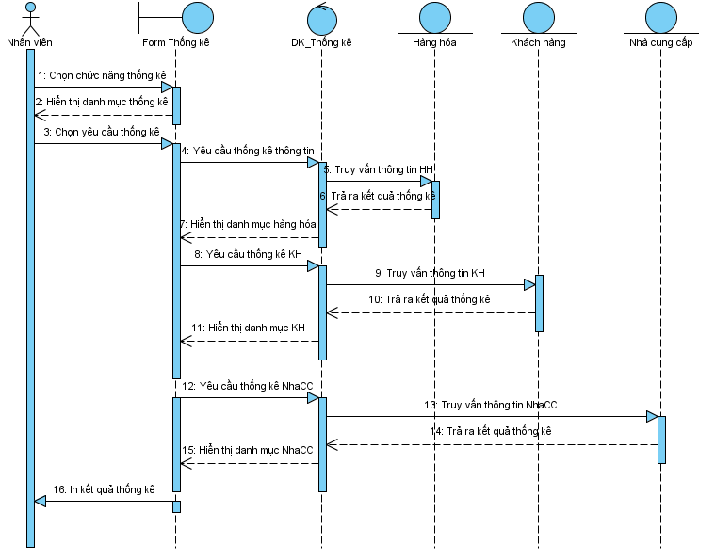

Hình 1.12Biểu đồ tuần tự cho chức năng thêm khách hàng